附件3
科普讲解赛项实施方案

一、赛项主题
人人讲安全，个个会应急
二、参赛要求
（一）参赛形式
个人参赛。
（二）选题说明
参赛选题不做限制。
参赛选手可从防震减灾与应急处置、劳动者职业病防范与健康管理、气象科学、自然科学、重大科技战略解读、科技热点回应等内容中选择主题，或者符合参赛要求的科普内容，建议以小角度切入科普内容完成参赛作品。
三、赛事流程
（一）报名阶段（即日起2026年1月31日）
参赛选手扫码进行报名，并进入大赛科普讲解赛项微信通知群，接收后续通知。
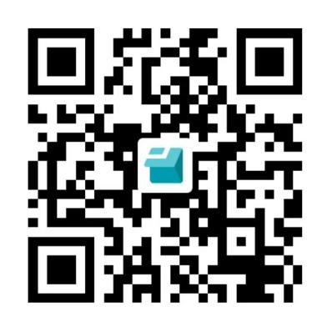
（二）作品提交阶段（即日起至2026年3月10日）
1.《科普讲解赛项作品信息表》；
2.本人签署的《科普讲解赛项参赛承诺书》；
3.本人自我介绍视频（全身或半身出镜，时长30s以内）。
参赛选手应在规定时间内，将以上材料整理后，发送至邮箱 culrsse@163.com，邮件主题为“筑安杯科普讲解赛项+参赛选手姓名+作品名称”。
（三）现场总决赛阶段（2026年3月下旬）
将根据提交的作品，组织专家委员会进行评审，根据参赛作品情况确定入围比例及决赛名单；
入围决赛选手抽签确定出场顺序，并于规定时间前提交决赛 PPT或视频，将在总决赛现场按抽签顺序比赛，现场公布结果。
四、决赛形式及评分标准
（一）决赛形式
1.科普讲解：讲解限时4分钟，不足3分钟或超时将扣分；讲解使用普通话，须突出内容的科学性，可借助道具演示、互动问答等辅助形式，服装道具等需自备。
2.评委提问：评委问答环节由评委就选手的讲解展示内容进行提问，主要考核选手对讲解内容掌握的深度和广度，回答共限时1分钟。
3.评委现场打分，取平均值，分数相同者按评委最高分排序。
（二）评分标准
1.科普内容（50分）：要求讲解主题鲜明、立意新颖、与时俱进、导向正确，内容科学严谨、逻辑严密、无事实错误或误导信息。考核选手选题创意角度和深度，内容精准组织编排能力。
2.科普方法（30分）：要求讲解过程重点突出、条理清晰，表达形式生动有趣、通俗易懂，具有较强的启发性和感染力。考核选手讲解方法技巧、互动交流和情感共鸣能力。
3.科普形象（10分）：要求选手讲解仪态大方自然、动作得体、精神饱满、语言流畅。考核选手的传播亲和力和准确传达信息能力。
4.评委问答（10分）：要求选手准确理解问题，并给出直接、准确且切题的回答。考核选手知识储备、逻辑思维、沟通技巧和应变能力。
五、联系方式
大赛组委会（科普讲解赛项）：
高嘉成 13082183036
黄元凯 15202583642
六、附件目录
附件1 《科普讲解赛项参赛承诺书》
附件2 《科普讲解赛项作品信息表》

“筑安杯”科普能力大赛组委会
2026年1月

